论文整理

**1.一种用于解决图着色问题的新的DNA算法**

Jun 2007

使用少量的DNA分子和少量实验时间成功地解决复杂的问题是DNA计算的一个目标。已经通过DNA计算解决了一些NP-hard问题，其相比于传统计算具有较低的时间复杂度。然而，这种计算通常会带来较高的空间复杂度，并且需要大量DNA编码的分子。其中的一个例子就是图着色问题。目前的DNA算法需要的DNA编码链数量随着问题规模的增大呈指数增长。这里，我们基于四色定理的证明，提出了一种用于解决图着色问题的新DNA算法。这种算法具有良好的特性，即在多项式时间内需要相对较少的运算，并且需要较少的DNA编码分子（假设图中区域的数量为R，我们只需要6R DNA编码分子）。

**3.基于DNA分子算法自组装的图计算**

Jul 15 2022

DNA分子已被用作新颖的计算工具，其中使用可编程序列设计与合成DNA以执行计算过程。这里，我们使用DNA折纸作为因子，提出了一个并行的计算方法，解决了图问题的一个实例：三色问题。每个因子都是使用直径约为50nm的DNA折纸制造而成，并且其中包含可编程粘性末端的DNA探针以执行预设的计算过程。使用多项式数量的、一锅退火的纳米因子，由于这些不同的纳米因子间的相互作用，DNA分子自组装成空间纳米结构，这种结构具像化了三色问题的计算结果。使用原子力显微镜证实了计算结果。我们的方法在计算算法上完全不同于现有的DNA计算方法。在解决图问题的计算复杂度和结果检测方面具有优势。

**4. 基于环状DNA的“纳米拨号”分子计算模型**

Jun 2010

一种基于环状DNA的新的分子计算模型被开发以解决三着色问题。该计算模型使用环状DNA，其工作原理就像拨号一样。选择真解的方法则类似于拨打电话。此外，该模型中的关键方法是单个单链DNA分子的环化和一种回溯删除算法。在计算过程中，DNA分子被转换为线性双链DNA结构、线性单链DNA结构和环状单链DNA结构。对于n顶点的三着色问题，算法的最大时间复杂度和最大空间复杂度都是O(n2 )。该模型的计算结果表明，环状DNA在分子计算研究中有着广泛的应用。

**5. DNA自组装在图着色问题中的应用**

May 2009

通过 DNA 的自组装进行计算是一种执行并行 DNA 计算的高效方法，在这种方法中，信息被编码在 DNA Tile中，大量Tile可以通过粘性末端进行自组装。在这里，我们将研究如何将有关铺设的基本思想应用于解决图着色问题。众所周知，图着色问题是一个 NP-完全问题。我们提出，通过DNA Tile自组装这一媒介，可以在分子尺度上实现这些程序。通过创建数十亿个参与其中 DNA Tile的副本，该算法将在所有可能的着色上并行运行。该计算利用了非确定性的优势，但从理论上讲，每条非确定性路径都是并行执行的，产生解的时间与输入的大小成线性关系，而且概率很高。 由于运算的时间复杂度为 O(n)，DNA 通过自组装计算解决图着色问题的潜力非常可观。这项工作进一步证明了 DNA 计算解决 NP-完全问题的能力。

**6. 利用DNA量子点求解图着色问题的分子计算模型**

Jul 2015

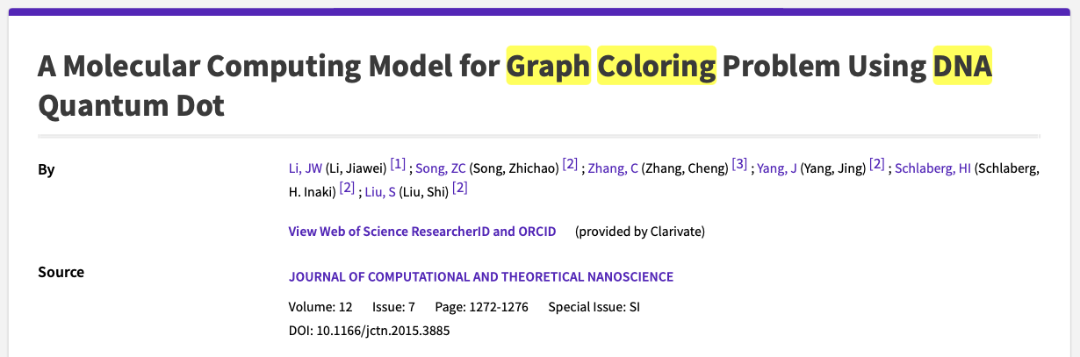

我们介绍了一种利用 DNA/QD（Quantum Dot，量子点）结合物解决图着色问题的计算模型。在该模型中，有效的DNA链置换和特定序列的识别确保了构建初始解空间和排除非解的准确性。DNA/QD 结合物在通过电泳获得真解的过程中发挥着关键作用。由于该生物运算的过程不需要酶，因此其速度很快，并且只需进行一次就能排除非解，获得最优解。与传统算法相比，由于分子计算的高度并行性，其时间和空间复杂度要低得多。

**7.用于解决图顶点着色问题的三维DNA自组装模型**

Jan 2010

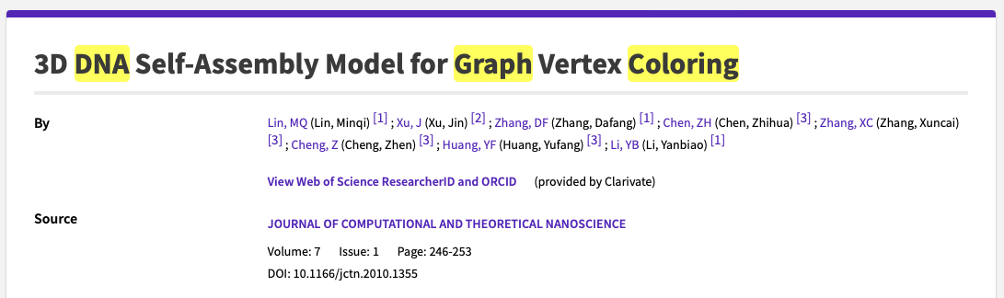

DNA 自组装技术为 DNA 计算的发展带来了新的灵感。基于 DNA 自组装的多样化计算模型已被用于解决各种 NP 问题。 本文提出了一种三维 DNA 自组装模型，用于解决图顶点着色问题。利用 DNA 分子在大规模并行计算中的能力，该模型可以模拟一个非确定性算法，并在线性时间Θ(n)内解决问题。模型中使用的不同Tile数量为Θ(k2)，其中 k 是着色集的大小。对于三着色问题，该模型只需要 22 种不同的Tile。我们的工作为探索三维 DNA 自组装的计算能力做出了重要尝试。

**9.用于求解多项式时间复杂度顶点着色问题的并行生物计算算法**

2021

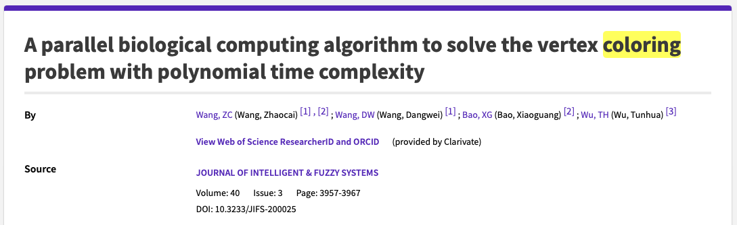

顶点着色问题是一个著名的组合问题，其要求为每个顶点分配相应的颜色，使相邻顶点上的颜色不同，并使所用的颜色的总数最小。它是图论中一个著名的 NP-hard问题。到目前为止，还没有解决它的有效算法。DNA计算作为一种智能计算算法，具有高并行性和高存储密度的优点，因此被广泛应用于经典的组合优化问题的求解。本文提出了一种新的 DNA 算法，利用 DNA 分子运算来解决顶点着色问题。对于一个简单的 n 顶点图和 k 种不同的着色，我们适当地使用 DNA 链来表示边和顶点。通过基本的生化反应操作，可以在O(kn2) 的时间复杂度内得到问题的解决方案。我们提出的DNA算法是解决NP问题的新尝试和新应用，它为DNA计算在未来执行此类高难度计算问题的能力提供了证明。

**10.一个图着色问题的DNA解**

May-jun 2002

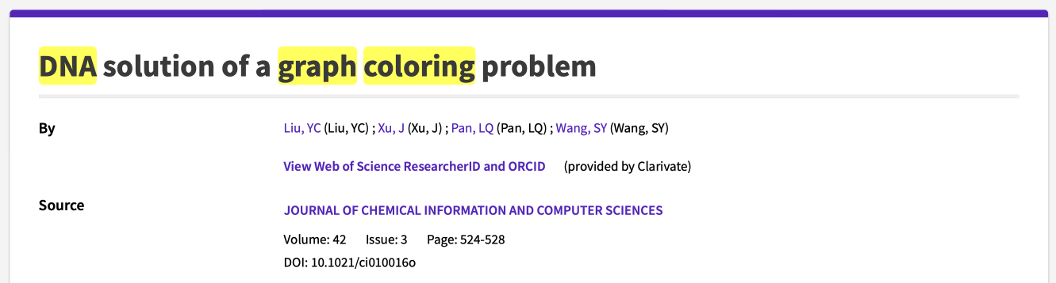多年来最受关注的图论参数可能就是着色数。众所周知，着色问题是一个 NP-C 问题。本文通过分子生物学技术解决了这一问题。该算法高度并行，保真度令人满意。这项工作进一步证明了 DNA 计算解决 NP-C 问题的能力。

**11.构建DNA纳米物体以直接演示计算**

Nov 2009

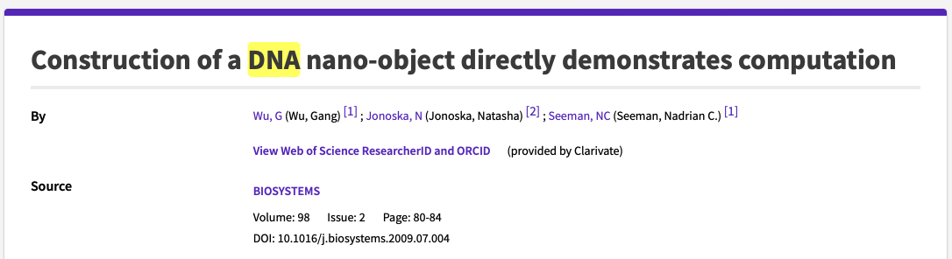

我们展示了一种计算方法，在这种方法中，DNA 纳米物体以自组装的结果的方式代表问题的解。我们报告了一项实验，通过构建代表被着色图本身的 DNA 分子，解决了具有九条边的六顶点图的三顶点可着色性问题。我们的研究结果表明，在通过分子自组装进行计算时，基于 "形状处理 "的计算是符号处理的一种可行替代方法。